Nasza szkoła dołączyła
do akcji organizowanej
przez Fundację Orange #jestnaswięcej
mającą na celu pokazanie,
że jesteśmy
przeciwko hejtowi w sieci.
Na znak sprzeciwu wobec hejtu w sieci uczniowie klas 7 i 8
otrzymali pomarańczowe sznurówki,
które przekazała nam Fundacja Orange.

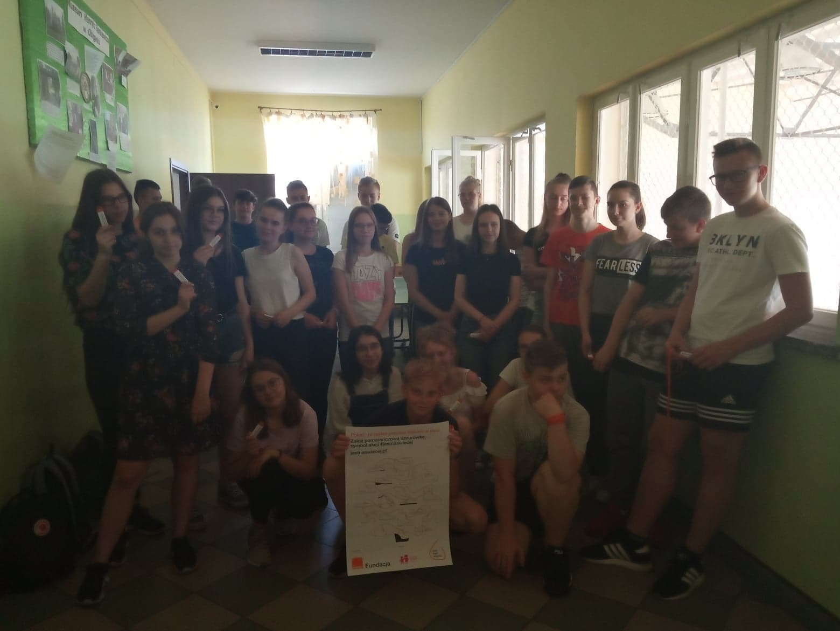

Ty również pokaż, że jesteś przeciwko hejtowi w sieci.

Dowiedz się więcej o akcji. Zachęcamy. Więcej informacji znajdziesz tutaj: https://jestnaswiecej.pl/

https://mamadu.pl/141559,wiesz-co-oznacza-pomaranczowa-sznurowka-to-akcja-spoleczna

Więcej zdjęć ze szkolnej akcji dołączenia do kampanii znajdziecie na stronie szkoły.

